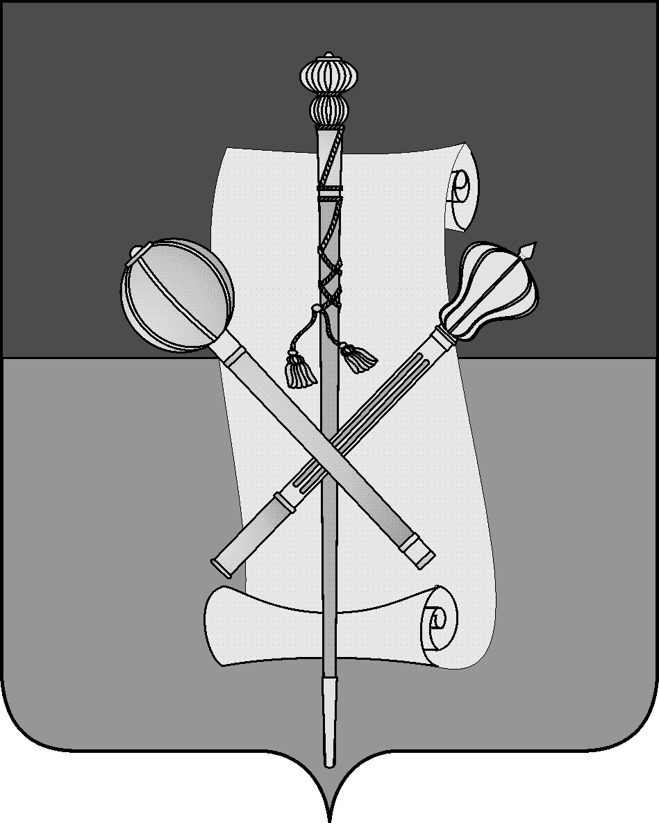

СОВЕТ МУНИЦИПАЛЬНОГО ОБРАЗОВАНИЯ
БРЮХОВЕЦКИЙ РАЙОН

РЕШЕНИЕ
от ______________ | № _______
ст-ца Брюховецкая

ПРОЕКТ

О внесении изменения в решение Совета
муниципального образования Брюховецкий район
от 22 июня 2016 года № 73 «Об утверждении Положения о
порядке принятия лицами, замещающими муниципальные
должности, осуществляющие свои полномочия на постоянной
основе, почетных и специальных званий, наград и иных знаков
отличия (за исключением научных и спортивных) иностранных государств, международных организаций, политических партий,
иных общественных объединений и других организаций»

В соответствии с Уставом муниципального образования Брюховецкий район, Совет муниципального образования Брюховецкий район решил:
1. Внести в приложение к решению Совета муниципального образования Брюховецкий район от 22 июня 2016 года № 73 «Об утверждении Положения о порядке принятия лицами, замещающими муниципальные должности, осуществляющие свои полномочия на постоянной основе, почетных и специальных званий, наград и иных знаков отличия (за исключением научных и спортивных) иностранных государств, международных организаций, политических партий, иных общественных объединений и других организаций» следующее изменение:
в приложении № 1 слова «в отдел кадров организационно-правового управления администрации муниципального образования Брюховецкий район» заменить словами «в комиссию Совета муниципального образования Брюховецкий район по вопросам местного самоуправления, связям с общественностью и обеспечению правопорядка.».
2. Настоящее решение подлежит размещению на официальном сайте администрации муниципального образования Брюховецкий район в информационно-телекоммуникационной сети «Интернет» и опубликованию в сетевом издании «ВЕСТНИК-ИНФО».

3. Решение вступает в силу со дня его официального опубликования и
распространяется на правоотношения, возникшие с 1 июля 2016 года.

Глава муниципального образования
Брюховецкий район В.В. Мусатов

Председатель Совета
муниципального образования
Брюховецкий район Ф.Н. Куропятник

